Das Dokument ist aus Textrahmen und Tabellen aufgebaut, um das Anpassen an die jeweiligen Gegebenheiten zu vereinfachen und die Erstellung einer Vorlage zu beschleunigen. Erfahrungsgemäß ist es am einfachsten Bilder aus der Zwischenablage in die Tabellen einzufügen. Sie werden beim Einfügen resized und sind direkt im Dokument. Beim Einfügen aus einer Datei werden links auf lokale Dateien erzeugt und office grabbelt ewig auf der festplatte. Einige Dinge werden nicht ohne weiteres funktionieren, dann bist Du in den Untiefen der Office-Formatierung.

Kurzkonzept zum Aufbau eines Freifunk Relais auf dem Kraftwerk Reuter zur Versorgung der Flüchtlingsunterkunft Motardstraße mit Wifi-Internet

Projekt Idee
Versorgung der ZASt Motardstrasse (zur Zeit kein Internetzugang) mit freiem Wifi-Internet (schnurloser Zugang) über das Netzwerk des Förderverein Freie Netzwerke e.V.
Aufbau einer Relais-Station auf dem Dach des Kraftwerks Reuter, Großer Spreering 5, 13599 Berlin.

Ziel
Auf dem Kraftwerk Reuter sollen mindestens vier Router aufgebaut werden, die den Internet-Zugang über das Freifunk Netz über einen erreichbaren Knotenpunkt (Syseleven Nonnendammallee 15, Christophorus-Kirche Schuckert-Damm, Melanchthon-Kirche Melanchthonplatz, Teufelsberg) empfangen und an die Unterkunft weiterleiten.

Zeitplanung
Die Installation durch den Freifunk Berlin oder den Förderverein freie Netzwerke e.V. kann innerhalb von etwa zwei Werktagen erfolgen.
Eine Installation vor den Weihnachtsfeiertagen sollte angestrebt werden.
Die Systeme sind weitgehend fernwartbar, daher rechnen wir nach der Installation nur mit jährlichen Terminen vor Ort zur vorbeugenden Instandhaltung. Bei technischen Defekten oder Nachjustage von Antennen werden wir zeitnahe Termine mit Ihnen abstimmen.

Lage und Anbindung

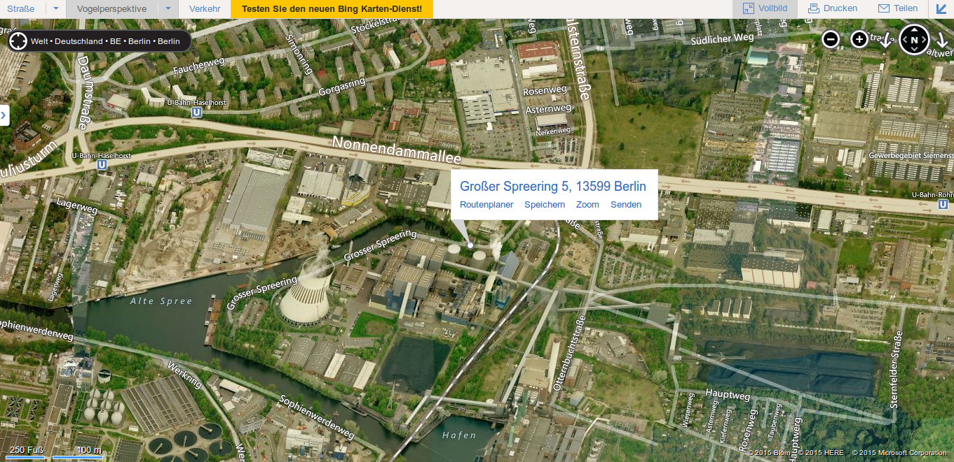
Mögliche Gegenstellen sind:
- Syseleven Nonnendammallee 15
- Christophorus-Kirche Schuckert-Damm
- Melanchthon-Kirche Melanchthonplatz
- Teufelsberg

Projektverantwortliche (Freifunk Berlin)
- freifunka1, email-Adresse, Tel. praktischerweise mobil
- freifunka2, email-Adresse, Tel. praktischerweise mobil

Situation
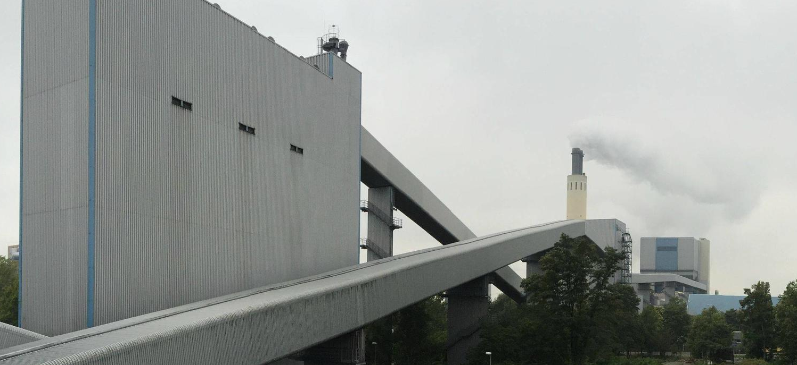 |  | 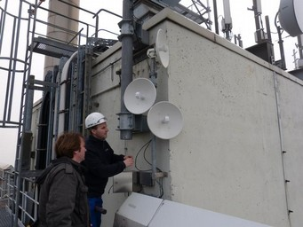
Mögliche Montageorte |  | Vergleichbare Installation mit mehreren Antennen am Kraftwerk Rostock

Technischer Aufbau
An bestehenden Masten oder Geländern werden vier WLAN-Richtfunkantennen montiert. Ausgehend von der nächsten Steckdose wird die Richtfunktechnik per Power over Ethernet (PoE) vom zentralen Switch in einem IP66-Schaltschrank nur über Ethernet-Kabel mit Strom versorgt. Die bestehenden Kabeldurchführungen können wiederverwendet werden. Für den elektrischen Anschluß sind 230V AC mit 20-70W/h erforderlich.
Sollte ein neuer Antennenmast erforderlich sein, sollte der sowie der Schaltschrank in das bestehende Blitzschutzkonzept einbezogen werden.

Es bedarf keinerlei Eingriff in die Bausubstanz.

Die sichtbare Technik ist weiß lackiert und kann bei Bedarf (Denkmalschutz o.ä.) in passender Farbe überlackiert werden.

Hardware
- Nanostation M5 (Maße: 294 x 31 x 80mm, https://www.ubnt.com/downloads/datasheets/nanostationm/nsm_ds_web.pdf)
- NanoBeam AC - NBE-5AC-16 (Maße: 325 x 325 x 256 mm, https://dl.ubnt.com/datasheets/NanoBeam_ac/NanoBeam_ac_DS.pdf)
- kleiner Schaltschrank IP 66 (outdoor, IP65 indoor) für zentralen Switch und Stromversorgung
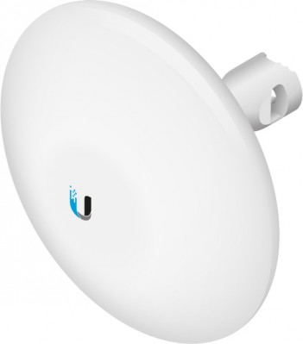
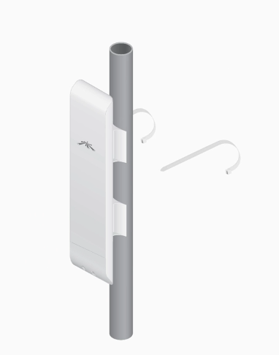
Nanostation M5 |  | NanoBeam AC - NBE-5AC-16

Dachnutzungs-Vertrag
Die Nutzung des Daches kann mit dem Förderverein freie Netzwerke e.V. in einem Dachnutzungsvertrag geregelt werden (siehe Anlage).
Entsprechende Verträge wurden für andere Standorte bereits mit Bezirksämtern (Hochbauamt, Schulamt) und Unternehmen abgeschlossen.

Weiterer Ablauf
- Erstbegehung, um bauliche Gegebenheiten und mögliche Antennenstandorte zu erkunden. Foto-Dokumentation der möglichen Richtfunkverbindungen und Aufmaß der Montageorte.
- Detailplanung, Ausführungsvorschlag, Kostenabschätzung
- Abstimmung der Ausführung, Benennung von Ansprechpartnern beim Gebäudeanbieter und Unterzeichnung Dachnutzungsvertrag
- Materialbeschaffung
- Montage und Inbetriebnahme

